**I муниципальная сетевая научная конференции для школьников «Физика и экология».**

Номинация: Фотография – сюжет для физической задачи.

Выполнил: Зиновьева Кристина, ученица 10 класса МАОУ СОШ № 26 г.Балаково

**Задание:** Фонтан «Самсон» - главный среди всех фонтанов Петергофа по высоте и мощности струи. Высота струи фонтана достигает 21 м. Монумент был, воздвигнут в 1730 г. в честь 25-летнего юбилея Полтавской баталии, решившей исход Северной войны в пользу России. На чем основан принцип действия фонтана и от чего зависит высота струи?

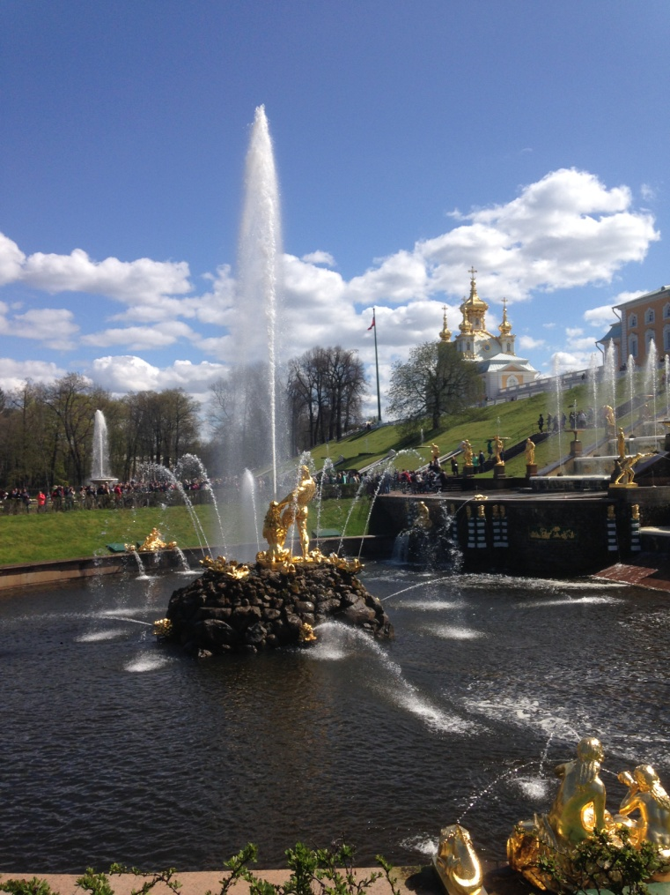 Петергоф, 2016г.

**Ответ:** Устройство фонтана основано на принципе сообщающихся сосудов известного нам из физики: в сообщающихся сосудах любой формы и сечения поверхности однородной жидкости устанавливаются на одном уровне.  Пруды (водохранилища) Петергофа расположены зна­чительно выше территории парка. Например, пруд, откуда берет начало Самсоновский водовод, находится на высоте 22м над уровнем залива. Высота струи фонтана зависит: от взаимного расположения сообщающихся сосудов, чем выше один из сообщающихся сосудов, тем высота струи больше.